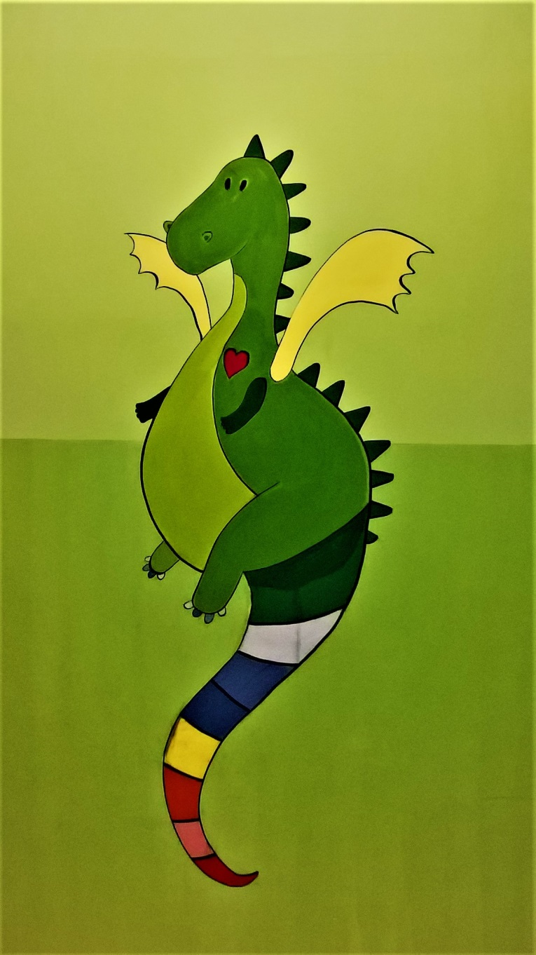**MIOČANI ZA ZMAJEKE**

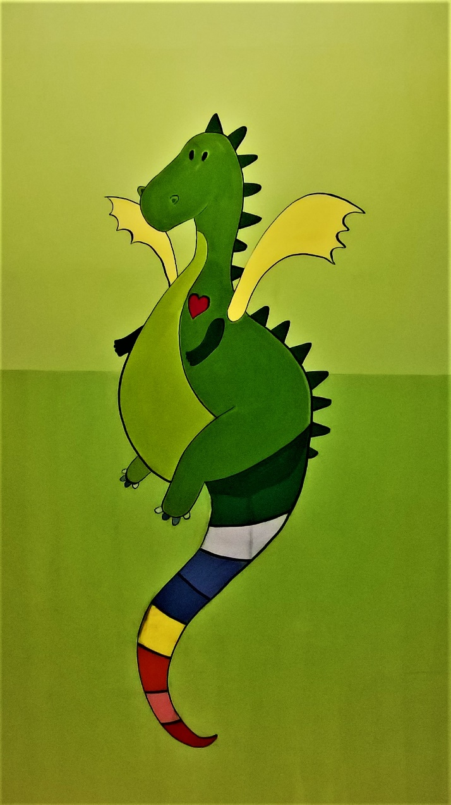09.-12. listopada 2017.

U AULI ŠKOLE

Priključite se i vi akciji prikupljanja školskog pribora za udrugu **'Mali zmaj'**

Skupljamo:

* VELIKE BILJEŽNICE A4 NA CRTE
* VELIKE MATEMATIČKE BILJEŽICE
* VELIKE GEOMETRIJSKE BILJEŽNICE
* OSTALI ŠKOLSKI PRIBOR

**Jedna bilježnica je dovoljna. ☺**